Школьный тур олимпиады по географии для учащихся 11 класса
2015-2016 учебный год

Школа___________________________________________________
Класс____________________________________________________
Ф.И. ____________________________________________________

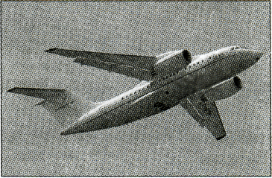

Часть 1 (тестовый тур) – 1 балл:
(максимальное количество – 17 баллов)

1 В каком городе производится продукция, изображённая на рисунке?
- Воронеж
- Санкт-Петербург
- Ростов-на-Дону
- Челябинск

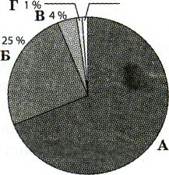
1% Д
69%

2.Какой буквой на диаграмме обозначена доля Западно -Сибирской базы в общей добыче нефти России?
- А
- Б
- В

3.Какой из обозначенных на карте городов расположен за пределами главной полосы расселения России?

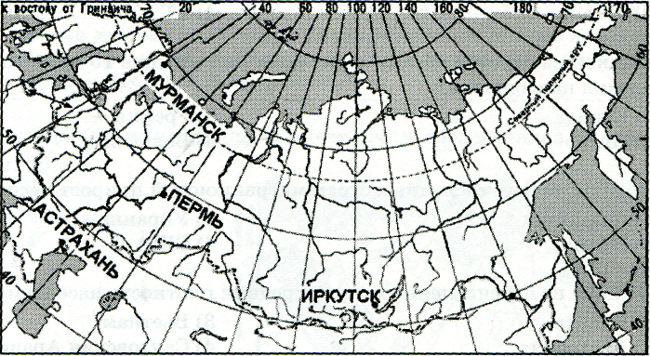
- Мурманск
- Астрахань
Пермь
- Иркутск

4.Какой из перечисленных городов является наибольшим по численности населения?
- Иркутск 3) Уфа
- Краснодар 4) Воронеж
5.В каком из перечисленных регионов России агроклиматические условия наиболее благоприятны для выращивания пшеницы?
- Ростовская область 3) Республика Карелия
- Новгородская область 4) Тюменская область
6.Какой из перечисленных городов Западной Сибири является крупнейшим по численности населения?

- Новосибирск
- Барнаул
2)Томск
- Тюмень

7. Какой город возник в связи со строительством Транссибирской
магистрали?
1) Нижний Новгород 2) Якутск
3) Новосибирск 4) Тюмень
одновременно

8 Какой город — крупный железнодорожный узел
является речным портом на Волге?
1) Смоленск 2) Пенза 3) Уфа 4) Самара
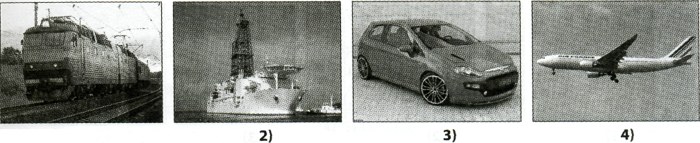

9 Каким видом транспорта жители Республики Саха (Якутии) смог
ли начать пользоваться позже, чем остальными, изображёнными
на рисунках?
10 Какой главный недостаток автомобильного транспорта России?
1) небольшая маневренность 2) сезонный характер
3) устаревший парк 4) плохое качество дорог

11. Укажите самую распространенную языковую семью.
1) индоевропейская 3) алтайская
2) афразийская 4) уральская

12. Укажите многонациональное государство Европы.
1) Франция 3) Польша
2) Италия 4) Испания

13. Какой народ относится к романской группе индоевропейской семьи?
1) немцы 3) венгры
2) англичане 4) испанцы

14. В какой стране основным населением являются арабы?
1) Турции З) в Израиле
2) в Алжире 4) в Иране

15. Укажите двуязычное государство.
1) США 3) Австралия
2) Канада 4) Греция

16. В какой стране преобладает национальная религия
иудаизм?
1) в Болгарии 3) в Швеции
2) во Франции 4) в Израиле

17. В структуре населения каких стран преобладают мужчины?
1) Великобритании и Норвегии 2) Китая и Индии 3) ФРГ и Италии 4) Финляндии и Швеции
Часть 2 (теоретический тур) – 4 ( №23-3) балла:
(максимальное количество – 23 балла)
Узнайте по описанию субъект РФ, ответьте на дополни тельные вопросы. Определите экономические районы.
18. Пограничная область, сильно пострадавшая от аварии
на Чернобыльской АЭС. В Великую Отечественную войну в
лесах был центр партизанского движения.
- Главная река,
- какое полезное ископаемое добывают к востоку от
областного центра,
- пограничные государства.
19 Один из крупнейших мегалополисов мира.
- Какие федеральные органы власти находятся здесь,
- памятники Всемирного культурного наследия,
- какая водная артерия позволяет этому субъекту ста-
таться портом пяти морей.
20. С XVII века — центр текстильной (хлопчатобумажной промышленности) страны с «городом невест» по середине.
- Поселок городского типа, известный лаковой миниатюрной живописью,
- великий русский полководец, генералиссимус, живший здесь в с. Сараево,
- господствующий тип почв.
21. Центр субъекта основан в 1108г. на высоком берегу р.Клязьмы сыном князя Всеволода и носит его имя. Здесь сохранились древнейшие памятники архитектуры нашей страны. Успенскому собору и «Золотым Воротам» уже более 840 лет.
; 1) Город области, знаменитый на всю страну производством хрусталя,
- всемирно популярный туристический маршрут,
- город с развитым ВПК.
22, Самая залесенная область Волго-Вятского района. Главная река дала старое название ее центру. Деревообрабатывающая и целлюлозно-бумажная промышленность, передельная металлургия, приборо- и станкостроение. Здесь родились художники братья Васнецовы, писатель А. Грин. I
1) Народные промыслы, характерные для области,
- главная река,
- полезное ископаемое этого небогатого минеральным
сырьем региона.
23. Установите соответствие между страной и ее государственной религией.
- Китай А. ислам
- Саудовская Аравия Б. конфуцианство
- Италия В. католицизм
Ответ:
1 | 2 | 3
Часть 3 (практический тур) – 26 баллов:
24.Представьте, что вследствие глобального потепления климата льды Антарктиды вдруг растаяли. Какие столицы стран Европы могли бы стать в таком случае морскими портами. Ответ подтвердите расчетами на основе следующих данных: площадь Мирового океана 80=361 млн. км" ; площадь Антарктиды, включая шельфовые ледники, (8А)=14 млн. км"; средняя толщина ледникового щита Антарктиды (ТА)=2 км; плотность пресной воды(ПВ)=1000кг/м³; плотность льда (ПЛ)=900кг/м³.-10 баллов
25.Имеются ли «следы» Чернобыльской аварии на Белгородской земле?
Где и почему располагаются основные площади радиактивного загрязнения?5 балла
26.Представьте, что вас попросили разработать маршрут доставки
контейнеров с продукцией одного из текстильных предприятий Шанхая в Москву. Какие транспортные пути вы можете предложить на выбор получателю грузов? Через какие города и районы Китая они проходят? Где пересекают границы Китая и сопредельных стран? Какие маршруты могли бы использоваться 70 лет назад? 150? В средние века?- 12 бал.

Всего-67 баллов

ОТВЕТЫ: (Всего-67 баллов)
Часть 1 (тестовый тур) – 1 балл:
(максимальное количество – 17 баллов)
№1.-1, №2-1, №3-1, №4-3, №5-1, №6-1, №7-3, №8-4, №9-3, №10-3,№11-1,№12-4,№13-4, №14-2, №15-2, №16-4, №17-2,

Часть 2 (теоретический тур) – 4 ( №23-3) балла:
(максимальное количество – 23 балла)
№18, Брянская область:1)Десна.2)фосфориты,3) Белорусия
№19, Москва:1)Совет федерации.Гос.Дума,2)Кремль, церковь Вознесения в Коломенском, 3) канал имени Москвы
№20, Ивановская область:1)Палех,2)Суворов,3) дерново-подзолистые
№21, Владимирская область:1) Гусь-Хрустальный,2) Золотое кольцо,3)Ковров
№22,Кировская область -Волго-Вятский Э Р:1)Дымковская игрушка, кукаркинское кружевоплетение,2) Вятка,3) фосфориты
№23- (3 балла)
1 | 2 | 3
Б | А | В
Часть 3 (практический тур) – 26 балла:
(
24. Поскольку объем льда больше объема воды, растаявшей при этом (их
плотность 0,9:1), то объем воды получившийся при таянии льда равен 28*0,9=25,2 км³. Этот объем, распределим по площади МО получится: 25,2 млн.км³/361 млн.км²=0,07=70м.
Шансы стать морскими портами имеют (в скобках указана высота максимальной отметки над уровнем моря): Рим (139), Бухарест (85), Вильнюс (113), Варшава (100), Париж (37), Брюссель (20), Берлин (34). 10 баллов
25. Основные пятна радиоактивного загрязнения сосредоточены в восточных районах области (около 8% области). Такое распространение
пятен на востоке области обусловлено особенностями циркуляции атмосферы в период аварии, установлением на западе области антициклонального типа погоды. 5 балла
26 а) по Китайской Восточной ж/д и по Транссибу. Шанхай — Пекин -Харбин. Восточный Китай; в Забайкалье (граница Монголии, Китая, России).70 лет назад.
б) по ж/д через Монголию и по Транссибу, Шанхай - Пекин - Улан-Батор - Сухэ-Батор (граница Монголии и России). 70 лет назад.
в) по ж/д через Монголию и далее на автомобиле через Горный Алтай по Чуйскому тракту. Шанхай - Пекин ~ Улан-Батор - Ховд – Горный Алтай. (Граница Монголии и России). 150 лет назад.
г) до Урумчи по ж/д, далее по автостраде с границей с Казахстаном, далее по железнодорожной ветке по Турксибу. Шанхай - Ланьчжоу - Хами - Урумчи - Алма-Аты - Бишкек - Ташкент. 150 лет; средние века (Шелковый
путь).12 бал.

